УО «БЕЛОРУССКИЙ ГОСУДАРСТВЕННЫЙ ТЕХНОЛОГИЧЕСКИЙ УНИВЕРСИТЕТ»

Факультет принттехнологий и медиакоммуникаций

Кафедра полиграфического оборудований и систем обработки информации

Лабораторная работа №4

ПРОГРАММИРОВАНИЕ ВРЕМЕННЫХ ЗАВИСИМОСТЕЙ НА ЯЗЫКЕ ЛЕСТНИЧНЫХ ДИАГРАМ

Выполнили студенты

3 курса 1 группы факультета ИТ:

Литягин А.А.

Божко Д.В.

Проверил:

Старший преподаватель

Сулим П.Е.

Минск 2022

Цель работы: изучить способы программирования временных зависимостей на языке лестничных диаграмм и используемые функциональные блоки.

Вариант 2

 время задержки 

Для выполнения лабораторной работы были созданы локальные переменные d, S2, Yв, Yн, t.

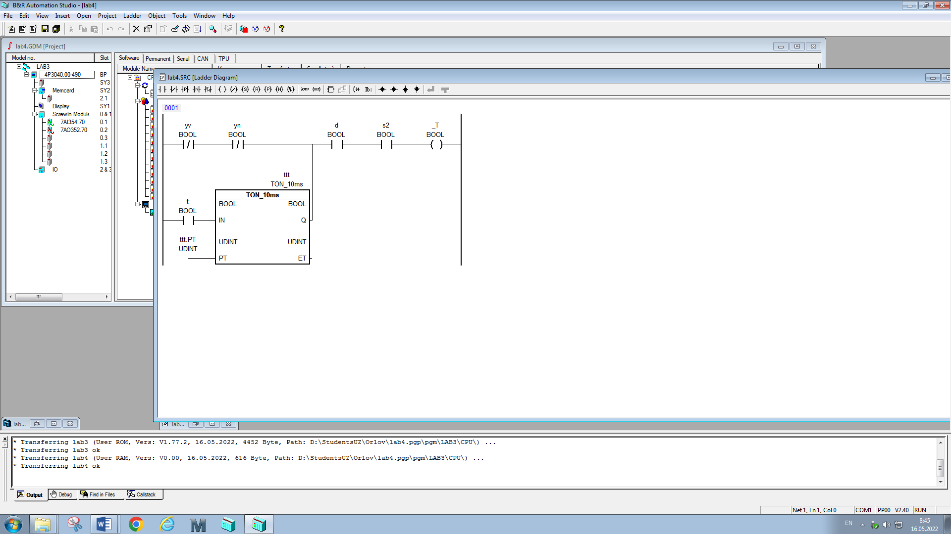

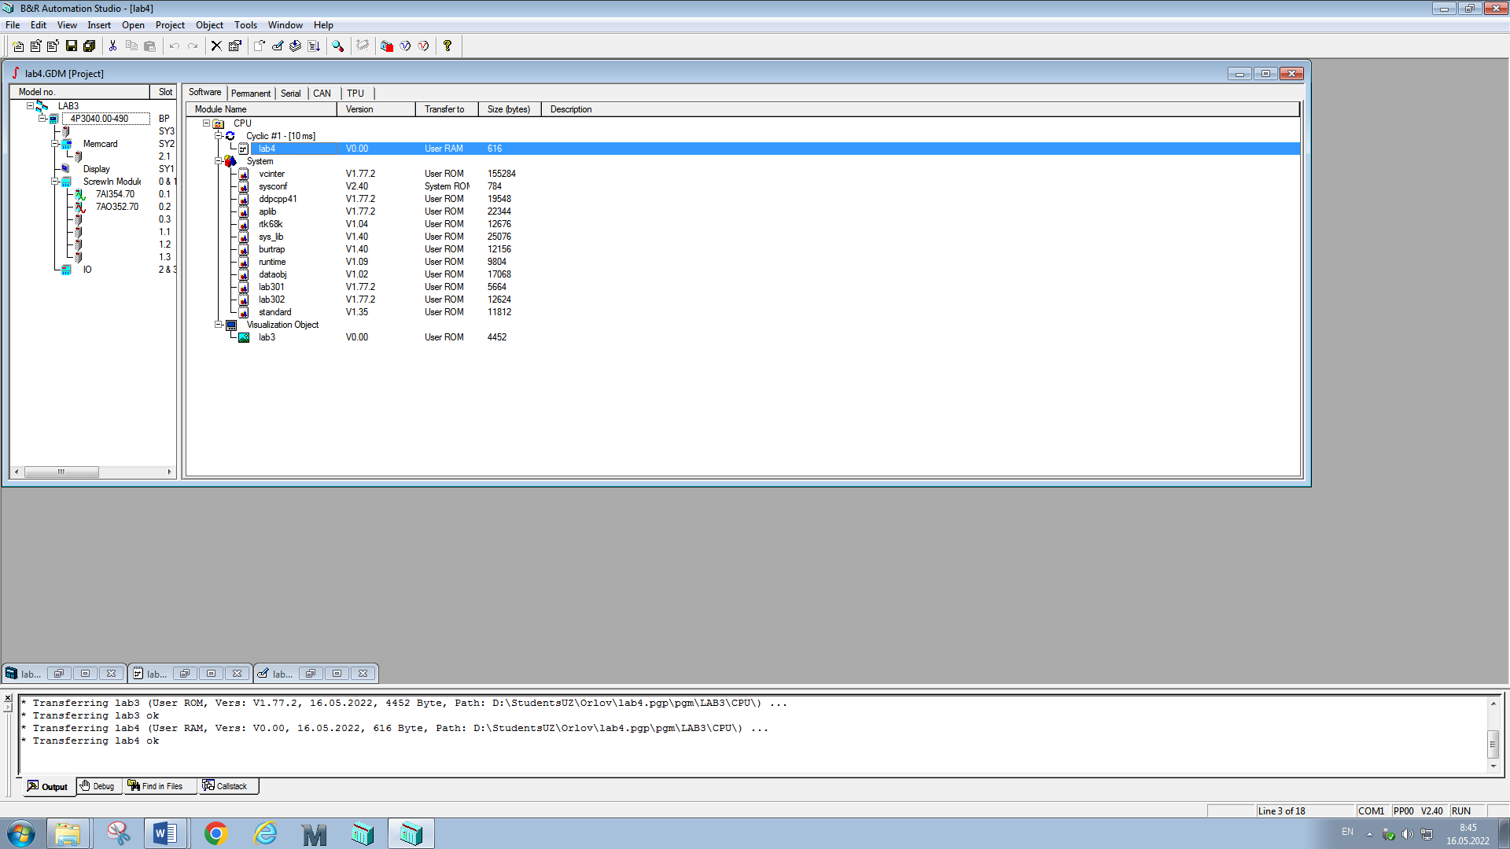

Была собрана лестничная диаграмма согласно варианту с использованием TON_10ms

Для вывода пользовательского ввода был создан интерфейс.

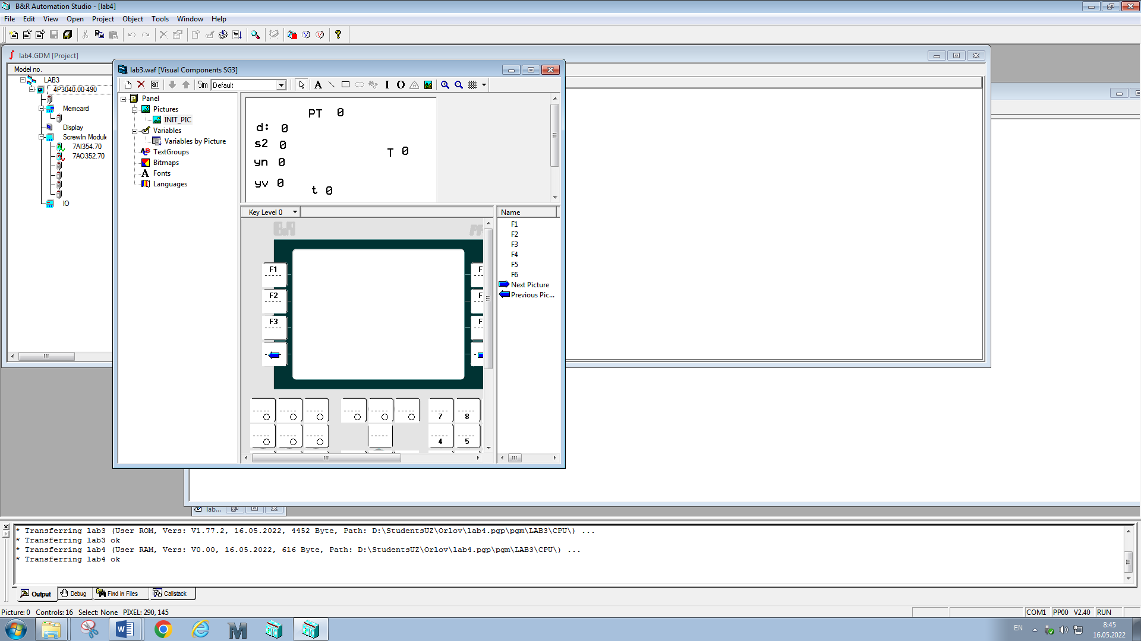

В результате выполнения созданной программы получаем программу, которая меняет выходное значение через 2 с после изменения и подтверждения значения.

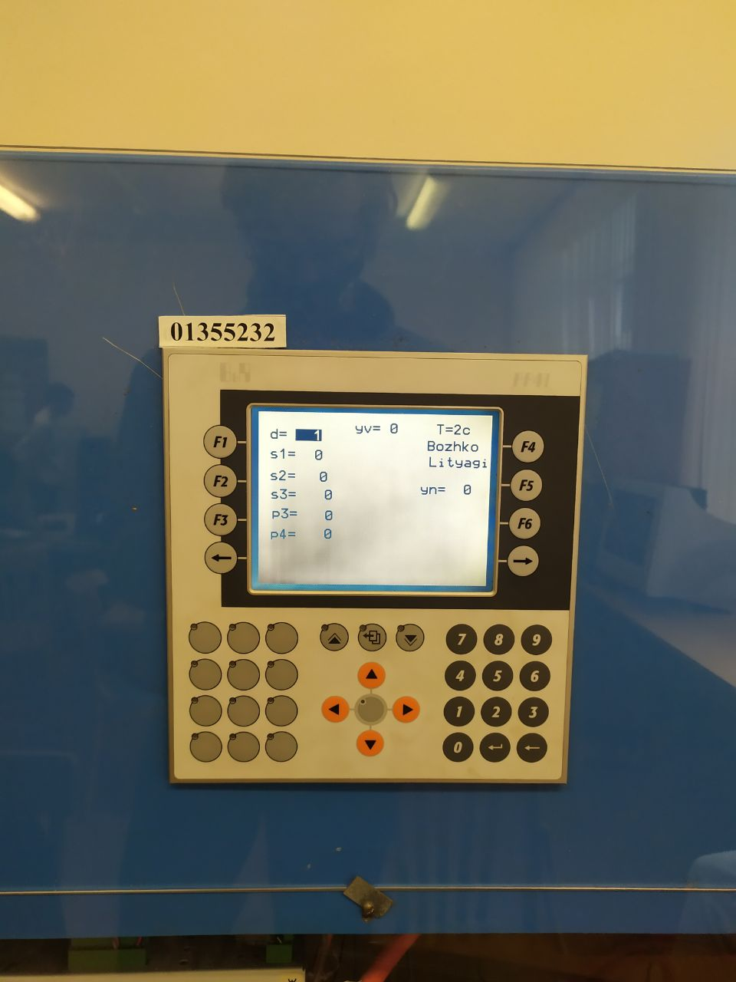

Вывод: в ходе данной лабораторной работы мы изучили способы программирования временных зависимостей на языке лестничных диаграмм и используемые функциональные блоки.